*Copyright 2012, MapGuideForm user group, Frederikssund Kommune and Helsingør Kommune - att. Anette Poulsen and Erling Kristensen.*

*This file is part of "RapportFraStedet".*

*"RapportFraStedet" is free software: you can redistribute it and/or modify it under the terms of the GNU General Public License as published by the Free Software Foundation, either version 3 of the License, or any later version.*

*"RapportFraStedet" is distributed in the hope that it will be useful, but WITHOUT ANY WARRANTY; without even the implied warranty of MERCHANTABILITY or FITNESS FOR A PARTICULAR PURPOSE. See the GNU General Public License for more details.*

*You should have received a copy of the GNU General Public License along with "RapportFraStedet". If not, see <http://www.gnu.org/licenses/>.*

MapGuide Forms

MapGuide Forms er en MapGuide Fusion Widget til generering af formularer, som kan bruges til inddatering af attributter ved oprettelse og ændring af nye punkter, linier eller polygoner i MapGuide.

Applikationen benytter sig af følgende teknologier:

Fusion: <http://research.dmsolutions.ca/>

OpenLayers: <http://openlayers.org/>

ASP.NET MVC: <http://www.asp.net/mvc>

Indholdsfortegnelse

1 Installation 4

1.1 Systemkrav 4

1.2 Fusion 4

1.3 Openlayers 4

1.4 Microsoft Web Platform Installer 5

1.5 IIS 6

1.6 ASP.NET MVC 8

1.7 FUSION Widget 8

1.8 Fusion Templates 8

1.9 Maestro / Studio 8

1.10 Widgets 8

1.11 Microsoft Web Matrix 9

2 Datamodel 10

2.1 Selections 10

2.2 Rettelser 10

3 Opsætning af ny datakilde i SQL Server 11

3.1 SQL Server 2008 11

4 Opsætning MapGuideForms 15

4.1 Skift Administrator password 15

4.2 Opret bruger 17

4.3 Opret Rolle 18

4.4 Opret Firma 19

4.5 Opret Formular 20

4.6 Opret Formular Felt 21

4.7 Opret Selection 24

4.8 Opret FormGroup 25

4.9 Opret View 26

4.10 Opret Permission 28

4.11 web.config 29

4.12 FUSION Template 32

4.13 MVC – Model, View, Controller 35

5 Web-services 40

5.1 Adressesøgning 40

5.2 Formularopsætning 40

5.3 CRUD 41

# Installation

I det følgende beskrives installationen. Der tages udgangspunkt i en standard installation af MapGuide Open Source 2.1.

## Systemkrav

MapGuide Forms er testet på følgende system:

* Windows Server 2003 R2 x86
* IIS med .Net Framework 4.0
* MapGuide Open Source 2.2
* MapGuide Open Source 2.1
* MapGuide Enterprise 2011
* MapGuide Enterprise 2010
* OpenLayers 2.10
* Fusion 2.0.0
* Fusion 2.2.0
* SQL Server Express 2008 R2
* SQL Server Compact Edition 4.0
* ASP.NET MVC 3

## MapGuide

Installationen kan splitets op så server og webserver extension ligger på hver sin server. Her skal man huske at rette ip-adressen i serverconfig.ini så 127.0.0.1 erstattes med serverens ip-adresse.

## Fusion

For at kunne bruge Openlayers 2.10 er det nødvendigt at anvende fusion 2.0.0

Omdøb

c:\Program Files\OSGeo\MapGuide\Web\www\fusion 🡪

c:\Program Files\OSGeo\MapGuide\Web\www\fusion-1.1.1

Download filen <http://download.osgeo.org/fusion/fusion-2.0.0.zip>

udpak filen til:

c:\Program Files\OSGeo\MapGuide\Web\www\

Kopier templetes fra fusion-1.1.1\templates 🡪 fusion\templates

## Openlayers

Fusion er som standard installeret med OpenLayers version 2.8. Det er nødvendigt at opgradere til version 2.10.

Download filen <http://openlayers.org/download/OpenLayers-2.10.zip>

udpak filen til:

c:\Program Files\OSGeo\MapGuide\Web\www\fusion\lib\

Omdøb

c:\Program Files\OSGeo\MapGuide\Web\www\fusion\lib\OpenLayers 🡪

c:\Program Files\OSGeo\MapGuide\Web\www\fusion\lib\OpenLayers-2.8

Omdøb

c:\Program Files\OSGeo\MapGuide\Web\www\fusion\lib\OpenLayers-2.10 🡪

c:\Program Files\OSGeo\MapGuide\Web\www\fusion\lib\OpenLayers

## Microsoft Web Platform Installer

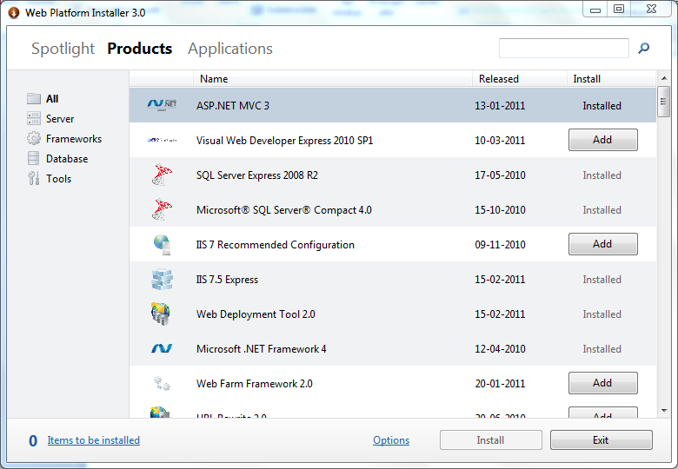

Brug Microsoft Web Platform Installer til at hente de nødvendige software forudsætninger:

<http://www.microsoft.com/web/downloads/platform.aspx>

Under Products vælg som minimum:

* ASP.NET MVC 3
* Microsoft .NET Framework 4
* Microsoft SQL Server Compact 4.0

Derudover kan der vælges:

* SQL Server Express 2008 R2
* SQL Server 2008 R2 Management Studio Express
* Microsoft WebMatrix

MapGuide Forms er som stand sat op til at bruge Microsoft SQL Server Compact 4.0 til at gemme opsætning af brugere og formularer, men der kan også anvendes SQL Server og Oracle.

Brugere valideres som standard ved brug af AspNetSqlMembershipProvider og AspNetSqlProfileProvider når der anvendes Sql Server Express, og SqlCeMembershipProvider og SqlCeProfileProvider når der anvendes SQL Server Compact Edition.

### SQL _Server Compact Edition

Der medfølger en database hvor ASP.NET authentication er sat op.

### Sql Server

Dette kræver en forbindelse til en SQL Server som er blevet opsat til ASP.NET authentication. Dette gøres ved at køre:

c:\Windows\Microsoft.NET\Framework\v4.0.30319\aspnet_regsql.exe

### Andre Databaser

ASP.NET Authentication kan også sættes op til at bruge andre databaser f.eks. Oracle:

<http://download.oracle.com/docs/html/E10928_01/OracleMembershipProviderClass.htm>

<http://download.oracle.com/docs/html/E10928_01/OracleProfileProviderClass.htm>

## IIS

Mail relay enabled for localhost under access

Kopier folderen MapGuideForms til c:\Inetpub\wwwroot\MapGuideForms

Åben IIS Manager og opret en ny pool ”ASP.NET V4.0”.

Under Web sites 🡪 Default Web Site høreklik på MapGuideForms og vælg properties.

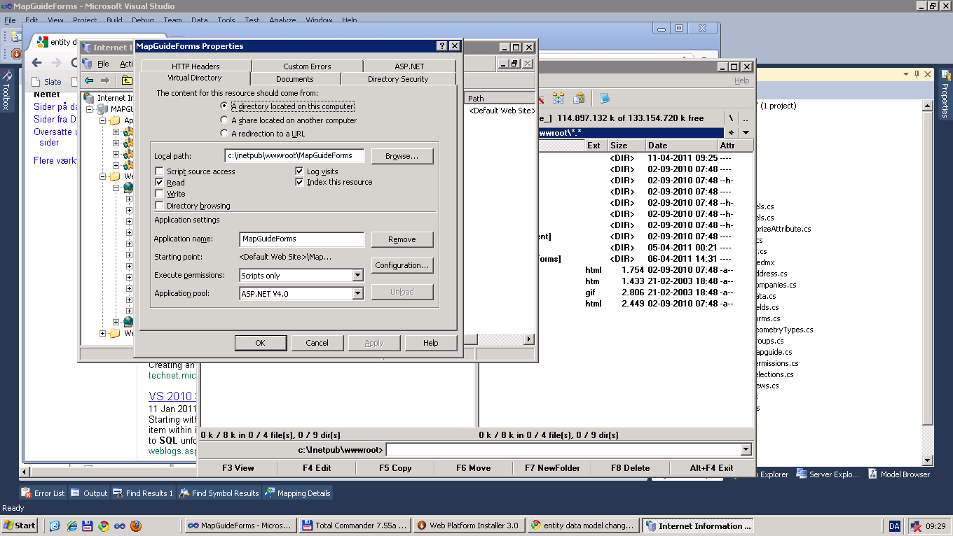

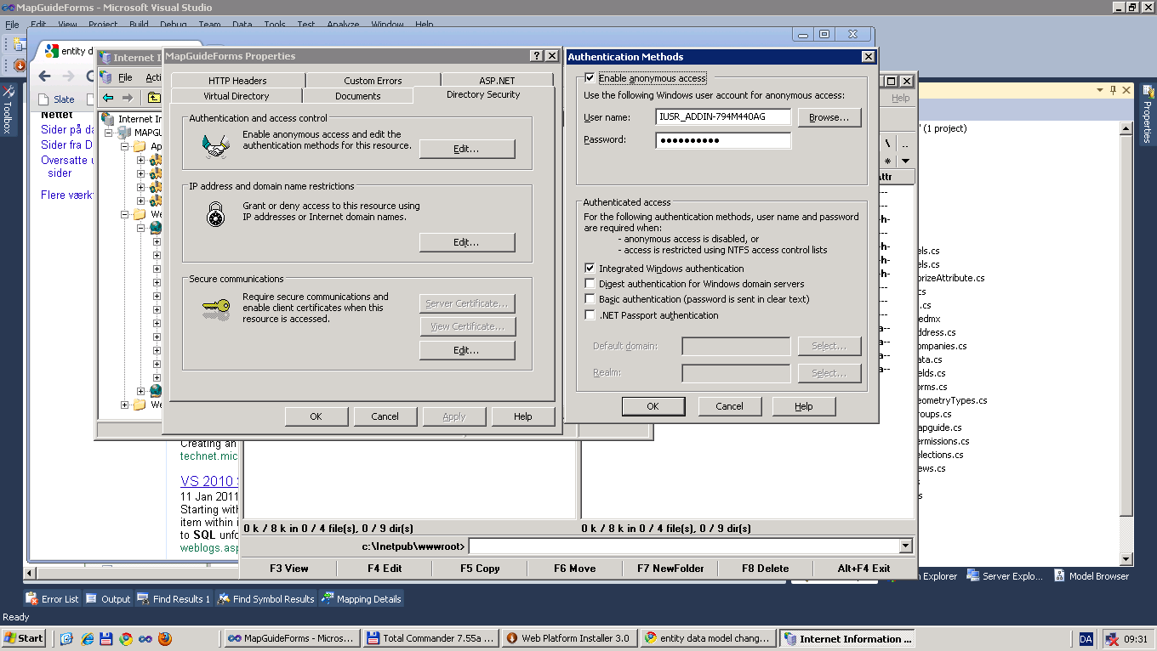

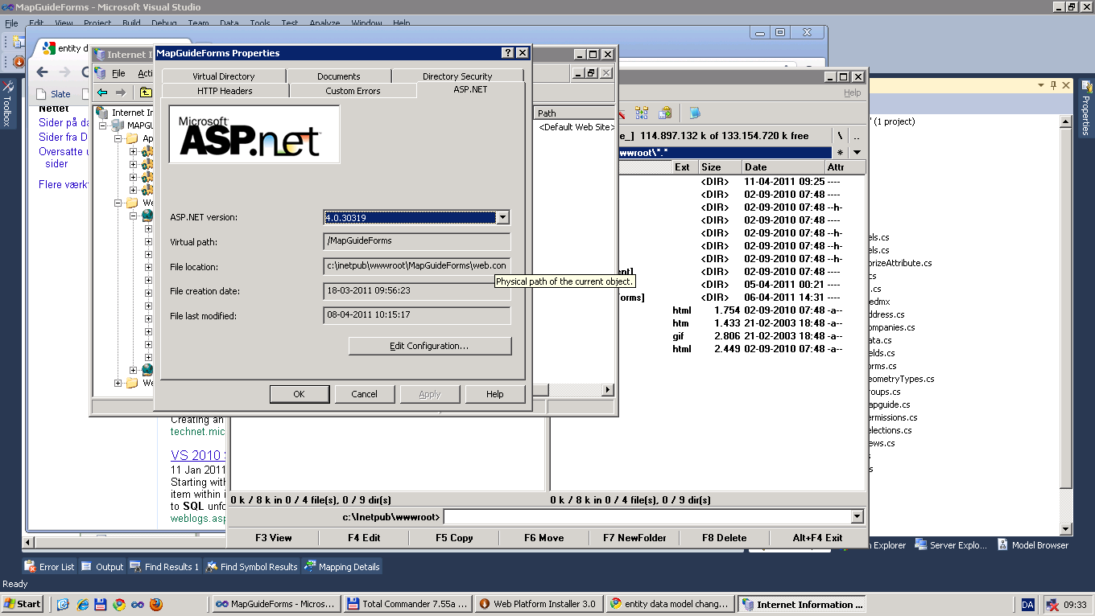

Hørjeklik og vælg Permissions. Giv Networkservice Read Write og IIUSER Read.

### CGI

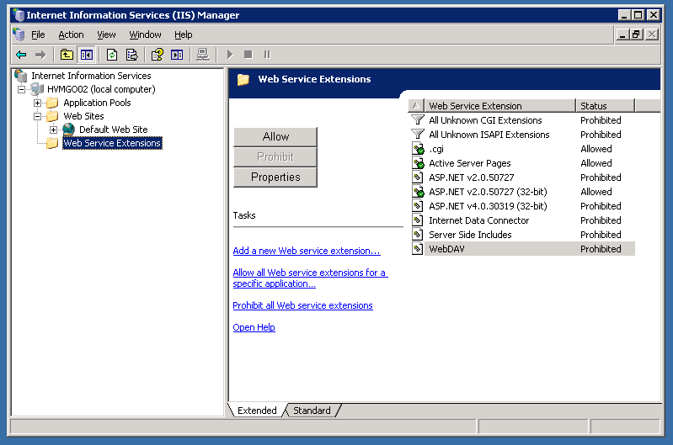

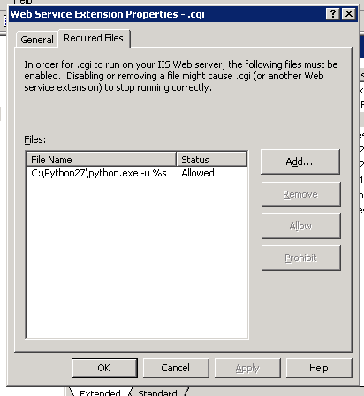

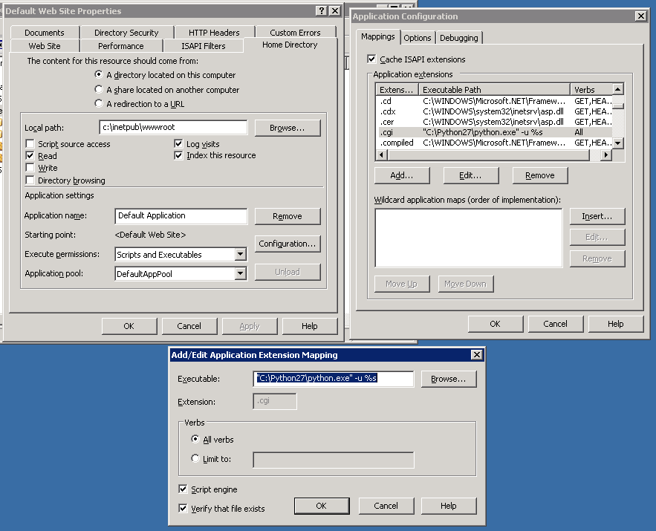

## ASP.NET MVC

### MapGuideForms

## FUSION Widget

Kopier MapGuideForms.js til c:\Program Files\OSGeo\MapGuide\Web\www\fusion\Widgets\

## Fusion Templates

Kopier de medfølgende templates til c:\Program Files\OSGeo\MapGuide\Web\www\fusion\templates

## Maestro / Studio

For at det skal være muligt at udpege elementer i kortet og se information i MapGuide Forms så er det nødvendigt at lag navne i Maestro/Studio og form navne i MapGuide Forms skal være ens.

### ToolTip

Concat('<img src="http://mapguide/billeder/graveplan/Thumb_',Concat(Fil,'" />'))

## Widgets

Select, Select Polygon, Select Radius skal rettes hvis Map Contexmenu skal virke!

Udkommenter ”this.getMap().supressContextMenu(true);”:

//this.getMap().supressContextMenu(true);

## Microsoft Web Matrix

Det er ikke påkrævet at installere Microsoft Web Matrix, men det anbefales da den er god til at se og rette views filer og data i databasen.

Den installeres genne Microsoft Web Platform Installer. Første gang programmet startes skal der angives hvor MapGuideForms er installeret.

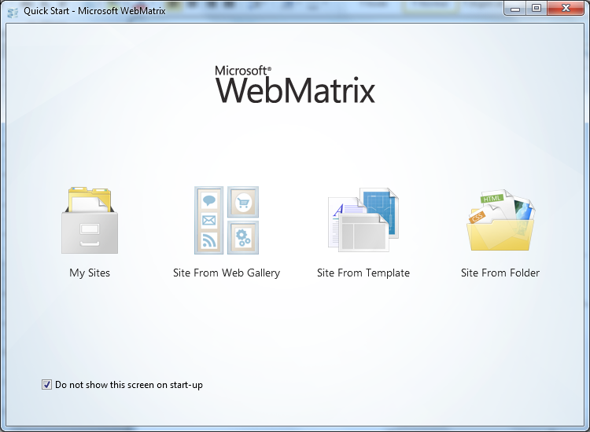

Vælg Site From Folder.

Browse til MapGuideForms biblioteket, f.eks.: C:\inetpub\wwwroot\MapGuideForms

Det er skiftes mellem at se filer eller database nederst til venstre.

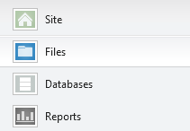

# Datamodel

## Selections

Overvejelser:

Skal den valgte selection gemmes med id eller value?

Fordel ved value: Brugeren indberetter ud fra hvad der bliver vist i formularen. Det er derfor vigtigt at det er value som gemmes, da det er dette brugeren har valgt. Hvis der gemme id, og value til id ændres, så er det misvisende i forhold til brugerens valg.

## Rettelser

### Group

DefaultFormId allow nulls

Tilføj: Role

### View:

Fjern: Role, End og Mail

### Form

Fjern: EmailView

Tilføj:

ViewEmailToSenderOnCreate

ViewEmailToSenderOnEdit

ViewEmailToSenderOnDelete

ViewEmailToReceiverOnCreate

ViewEmailToReceiverOnEdit

ViewEmailToReceiverOnDelete

UploadPhysicalPath

UploadVirtualPath

### ViewTypes

Ret:

5 List All

Tilføj:

6 List User

7 End

# Opsætning af ny datakilde i SQL Server

MapGuideForms anvender MapGuides API til at læse og skrive data. I princippet kan der derfor anvendes en vilken som helst fdo provider som datakilde. Der er dog begrænsninger på nogle af fdo providerne. I det følgende beskrives hvordan data sættes op i en SQL Server 2008.

## SQL Server 2008

Opret en tabel i SQL Server 2008. Der skal som minimum oprettes kolonnerne som vist nedenfor. Id sættes som primærnøgle og identity.

Der behøver ikke at blive oprettet et geometry felt hvis formularen kun skal bruges til indberetning af ikke grafiske data.

Ellers kan der oprettes et eller flere geometry felter.

Der kan herudover oprettes et vilkårligt antal kolonner til at gemme ekstra information i. Hvis der ikke bliver hentet data fra databasen via MapGuide api så kan det skyldes at der er brugt æøå i kolonnenavn.

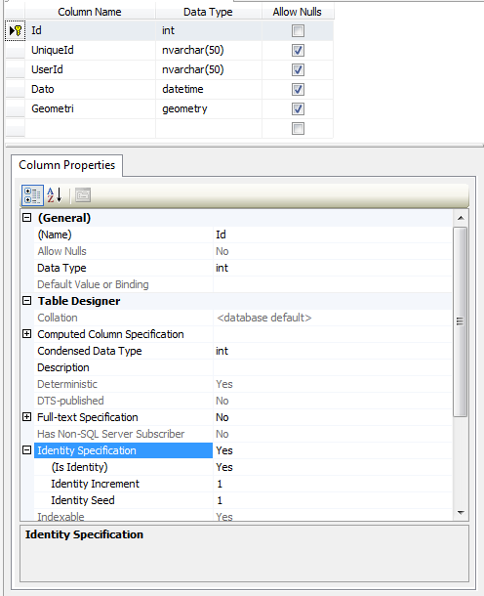

## Spatial Index

For at MapGuide skal kunne transformere mellem forskellige koordinatsystemer så er det nødvendigt at geometrier oprettes med en EPSG kode og at der oprettes et spatial index.

Opdater eksisterende geometrier med den rigtige epsg kode, f.eks. utm32n/etrs89:

update ledning set geometri.STSrid = 25832

1. Opret nyt spatial index ved at højreklikke på index folderen og vælg New Index.

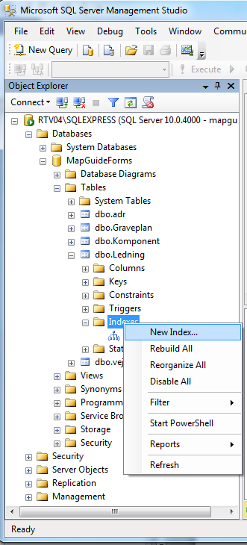

1. Skriv navnet på det nye index, f.eks.: Geometri_idx
2. Sæt index typen til Spatial
3. Tryk på Add for at tilføje geometri kolonnen

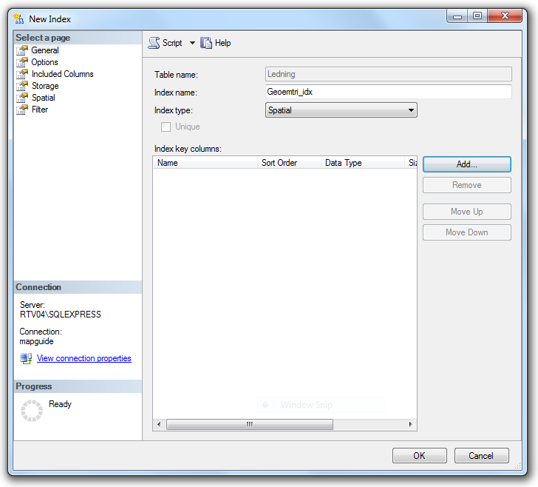

1. Sæt flueben i geometri kolonnen

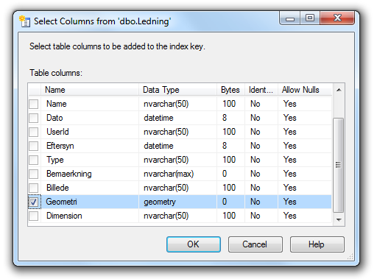

1. Vælg Spatial i venstre panel
2. Indtast min og max for x og y

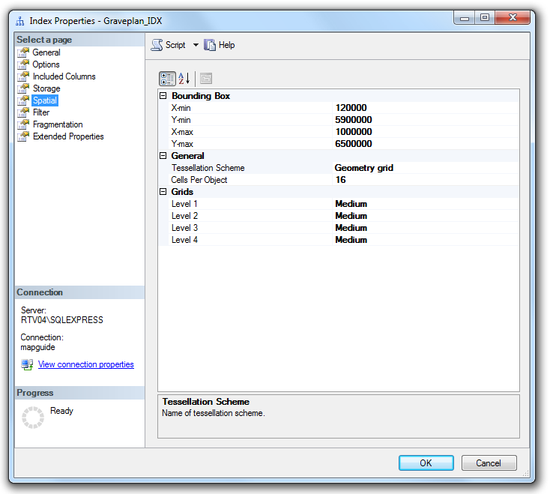

## Flere forskellige koordinatsystemer

Hvis der oprettes tabeller med forskellige koordinatsystemer så kan MapGuide ikke gennemskue hvilket koordinatsystem der hører til hvilken tabel.

Det anbefales derfor at oprette en database til hver type af koordinatsystem. Der kan herefter oprettes flere tabeller med samme koordinatsystem i hver database.

# Opsætning MapGuideForms

MapGuideForms administreres gennem en web brugerflade.

<http://mapguide/mapguideforms/home.aspx>

Af sikkerhedsmæssige årsager skal administrator passwordet skiftes som det første, se afsnit 4.1.

Opsætningen af formularer foretages ved først at oprette en ny formular og tilføje felter til formularen, se afsnit 4.5 og 4.6.

Der kan være forskellige visninger af en formular, f.eks. en liste over alle indberetninger eller oprettelse af en ny indberetning. For at definere forskellige visninger af en formular skal der oprettes en formular gruppe som indeholder de forskellige visninger, se afsnit 4.8 og 4.9.

En visning kan indeholde forskellige rettigheder på de felter som er defineret i formularen, f.eks. kan et felt skjules eller laves read-only, se afsnit 4.10.

## Skift Administrator password

|  |  |
| --- | --- |
| Vælg Log On i menuen øverst på siden |  |
| Brugernavn: admin Pasword: adminadmin |  |
| Vælg Profile i menuen øverst på siden |  |
| Vælg Change Password |  |
| Angive nuværende password: adminadmin  Og  Nyt password |  |
| Administrator paswordet er nu skiftet |  |

## Opret bruger

|  |  |
| --- | --- |
| Klik på fanebladet Users og vælg Opret ny bruger |  |
| Indtast brugernavn og andre oplysninger.  Der kan vælges flere roller ved at bruge shift og ctrl tasterne.  Der kan tilføjes flereroller og firmaer under fanebladet Roles og Companies.  Vælg Opret. |  |

## Opret Rolle

Der findes to prædefinerede roller; Administrator og Editor.

Administrator kan foretage ændringer i opsætningen af MapGuideForms og redigere alle indberetninger samt egne indberetninger.

Editor kan kun redigere alle indberetninger samt egne indberetninger.

Det er også muligt at oprette en brugerdefineret rolle. En brugerdefineret rolle kan ikke rette i MapGuideForms opsætningen. En brugerdefineret rolle kan kun rette i egne indberetninger.

Hvis en sagsbehandler skal kunne rette i alle indberetninger, så skal sagsbehandleren have rollen editor eller administrator.

|  |  |  |  |
| --- | --- | --- | --- |
|  | Administrator | Editor | Brugerdefineret rolle |
| Users | ● |  |  |
| Roles | ● |  |  |
| Forms | ● |  |  |
| FormGroups | ● |  |  |
| Companies | ● |  |  |
| Redigere alle indberetninger | ● | ● |  |
| Redigere egne indberetninger | ● | ● | ● |

|  |  |
| --- | --- |
| Klik på fanebladet Roles og vælg Opret ny |  |
| Indtast navnet og vælg Create. |  |

## Opret Firma

|  |  |
| --- | --- |
| Klik på fanebladet Companies og vælg Create New. |  |
| Indtast navnet og vælg Create. |  |

## Opret Formular

|  |  |
| --- | --- |
| Klik på fanebladet Forms og vælg Create New. |  |
|  |  |
| Navn: | Navnet bliver vist som titel på formularen.  **Navnet skal være ens med lag-navnet i Maestro, ellers virker selection ikke!** |
| Email: | Hvis der angives en email, så vil der blive sendt en email når der foretages nye indberetninger og ændringer, samt når der slettes en indberetning. |
| SRS: | Der skal ALTID angives EPSG kode for det koordinatsystem som indberetnings geometrierne er defineret i, f.eks. EPSG:25832 for UTM32 |
| RessourceName: | Navnet på MapGuide FeatureSource dataforbindelse, f.eks.:  Library://Data/SqlExpress.FeatureSource |
| ClassName: | Navnet på tabellen i MapGuide dataforbindelsen, f.eks.:  dbo:Graveplan |
| UploadPhysicalPath: | Sti til fysisk mappe på serveren hvor filen skal uploades til, f.eks.:  c:\Inetpub\wwwroot\Billeder\Graffiti  **Network service skal have full control til denne mappe** |
| UploadVirtualPath: | Web adresse til upload bibliotek, f.eks.:  http://mapguide//Billeder/Graffiti |
| Email Views: | Her vælges de views som skal genererer email til sagsbehandleren og borgeren ved oprettelse, ændring og sletning af indberetning.  I dropdownlisten vises de views som er oprettet under \MapGuideForms\Views\Data |

## Opret Formular Felt

Når der er oprettet en formular, kan der defineres hvilke inddateringsfelter, der skal være på formularen.

|  |  |
| --- | --- |
| Klik på fanebladet Forms og vælg Fields ud for den pågældende formular. |  |
| Vælg Create New |  |
|  |  |
| Navn: | Navnet bliver vist som label til feltet i formularen. |
| Data: | Her kan angives en default værdi til feltet. |
| FieldType: | Her angives felttypen som skal oprettes på formularen |
| Label | Viser kun label |
| TextBox | Viser label og en inddaterings boks på formularen.  Der skal angives en fieldcolumn til at gemme data i.  Anbefalet databasetype: nvarchar(50) |
| DropDownList | Viser label og en dropdown liste på formularen.  Indholdet af listen defineres i selections.  Der skal angives en fieldcolumn til at gemme data i.  Anbefalet databasetype: nvarchar(50) |
| RadioButtonList | Viser label og en radiobutton liste på formularen.  Indholdet af listen defineres i selections.  Der skal angives en fieldcolumn til at gemme data i.  Anbefalet databasetype: nvarchar(50) |
| TextArea | Viser label og en inddateringsboks med flere linier på formularen  Der skal angives en fieldcolumn til at gemme data i.  Anbefalet databasetype: nvarchar(MAX) |
| CheckBox | Viser label og en checkbox på formularen.  Der skal angives en fieldcolumn til at gemme data i.  Hvis der ikke skal være sat et flueben fra start, så skal der skrives ”false” i Data feltet.  Databasetype: bit |
| Email | Viser label en inddateringsboks til email på formularen.  Der skal angives en fieldcolumn til at gemme data i.  Anbefalet databasetype: nvarchar(50) |
| Upload | Viser label og en fil upload boks på fomularen. Filer uploades til det bibliotek som er konfigureret ved oprettelse af en ny formular.  Der kan indsættes flere Upload felter på en formular. Fil navnet består af det unikke id for indberetningen samt id for feltet. Der bliver desuden oprettet en thumbnail billede med prefix ”thumb_”. Thumbnail størrelsen defineres i web config.  Der skal angives en fieldcolumn til at gemme data i.  Anbefalet databasetype: nvarchar(50) |
| Adresse | Viser label og adresse søgning.  Adresse søgning konfigureres i web config. |
| Date | Viser label og dato vælger felt. Der bruges JQuery plugin som kan styles udfra JQueryUI.  Der skal angives en fieldcolumn til at gemme data i.  Databasetype: datetime |
| IP Adresse | Viser label og inddateringsfelt. Det anbefales at lave dette felt hidden i permissions. Registrerer IP adresse på indberetteren.  Der skal angives en fieldcolumn til at gemme data i.  Databasetype: nvarchar(15) |
| Ønsker Email ved oprettelse | Viser label og checkbox. Hvis der er sat flueben og angivet email i et email felt så sendes en email til den pågældende adresse som kvittering ved oprettelse af ny indberetning.  Hvis der ikke skal være sat et flueben fra start, så skal der skrives ”false” i Data feltet |
| Ønsker Email ved ændring | Viser label og checkbox. Hvis der er sat flueben og angivet email i et email felt så sendes en email til den pågældende adresse ved ændring og sletning af en indberetning.  Hvis der ikke skal være sat et flueben fra start, så skal der skrives ”false” i Data feltet  Databasetype: bit |
| URL Link | Opretter et link ud fra Name og data: <a href=”[Data]”>[Name]</a> |
| Point | Giver mulighed for at oprette et punkt  Databasetype: geometry |
| Line | Giver mulighed for at oprette en linie  Databasetype: geometry |
| Point+Line | Giver mulighed for at oprette et punkt eller en linie  Databasetype: geometry |
| Polygon | Giver mulighed for at oprette en polygon  Databasetype: geometry |
| Point+Polygon | Giver mulighed for at oprette et punkt eller en polygon  Databasetype: geometry |
| Line+Polygon | Giver mulighed for at oprette en linie eller en polygon  Databasetype: geometry |
| Point+Line+Polygon | Giver mulighed for at oprette et punkt eller en linie eller en polygon  Databasetype: geometry |
| Skillelinie | Opretter en skillelinie: <hr/> |
| Overskrift | Opretter en overskrift1: <h1>[Name]</h1> |
| Paragraf | Opretter en paragraph: <p>[Name]</p> |
| FieldOrder: | Heltal positivt eller negativt til angivelse af rækkefølgen af feltet i formularen. Midste tal vises først. |
| Requeried: | Hvis brugeren skal tvinges til at udfylde feltet så sættes flueben i requeried. |
| FieldColumn | Flere af felttyperne kræver at fieldColumn udfyldes for at definere i hvilken kolonne i databasen som data skal gemmes i. |

## Opret Selection

Til felttypen DropDownList og RadioButtonList er det nødvendigt at oprette selections som skal vises i listen.

|  |  |
| --- | --- |
| Ud for det pågældende felt vælges selections |  |
| Vælg Create new. |  |
| Angiv navn som skal vises i listen.  Email som skal sendes til hvis pågældende selection er valgt.  SelectionOrder som angiver rækkefølgen i listen. |  |

## Opret FormGroup

Når der er oprettet en formular så skal der oprettes en FormGroup. Denne bruges til at oprette forskellige views til en formular: List All, List My, Create, Details, Delete, End.

En FormGruppe kan desuden indeholder flere formularer som kan vælges mellem i en dropdownliste.

|  |  |
| --- | --- |
| Klik på fanebladet FormGroups og vælg Create New. |  |
|  |  |
| Name: | Navnet vises som titel på formularen |
| Role: | Hvis der vælges en rolle så er brugeren tvunget til at logge ind for at kunne se viewet. |
| Forms: | Der kan vælges flere formularer ved at bruge shift og ctrl tasterne. Hvis der vælges flere formularer så oprettes en dropdownliste i List og Create formularen til at skifte mellem formularerne. |
| Default Form: | Angiver default formular som skal vises. Hvis ingen er valgt, så vises ingen formular, før der vælges en fra dropdownlisten.  **Der SKAL angives en default form ved brug af view typerne;”List All” og ”List My”.** |

## Opret View

Når der er oprettet en FormGroup så kan der defineres views. Der skelnes mellem 7 forskellige view typer.

|  |  |
| --- | --- |
| Viewtype | Beskrivelse |
| Create | Bruges ved ny indberetning, alle felter er som udgangspunkt skrivbare |
| Edit | Bruges til redigering af eksisterende indberetning, alle felter er som udgangspunkt skrivbare |
| Details | Bruges til at se detaljer om en indberetning, alle felter er som udgangspunkt læsbare |
| Delete | Bruges ved sletning af en indberetning, alle felter er som udgangspunkt læsbare |
| End | Hvis der er et end view så vises dette efter en ny indberetning, alle felter er som udgangspunkt læsbare |
| List All | Lister alle indberetninger på tabelform, alle felter er som udgangspunkt læsbare |
| List My | Liste kun indberetninger for den bruger som er logget ind, alle felter er som udgangspunkt læsbare. |

### Eksempel 1: Borger som ikke er logget ind

En borger som ikke behøver at logge ind, skal kunne:

* Foretage en ny indberetning (Create)
* Se en kvittering for sin indberetning (End)
* Se detaljer om sin indberetning (Details)

### Eksemple 2: Sagsbehandler

Ensagsbehandler skal kunne:

* Se en liste over alle indberetninger (List All)
* Redigere en indberetning (Edit)
* Se detaljer om en indberetning (Details)

### Eksempel 3: Borger som er logget ind

En borger som er logget ind, skal kunne:

* Foretage en ny indberetning (Create)
* Se detaljer om sin indberetning (Details)
* Slette sin indberetning (Delete)
* Redigere sin indberetning (Edit)
* Se alle sine indberetninger (List My)
* Se alle indberetninger (List All)

|  |  |
| --- | --- |
| Klik på fanebladet FormGroups og vælg Views ud for den pågældende FormGroup. |  |
| Vælg Create New |  |
| Under Navn vælges et view fra listen over tilgængelig views i folderen:  \MapGuideForms\Views\data  Under ViewType vælges typen. |  |

## Opret Permission

Når der er oprettet et View så kan der oprettes Permissions til viewet. Som udgangspunkt vises alle felter fra en formular i et view.

Hvis et felt ikke skal vises i et view, så kan der oprettes en permission på viewet og sætte feltet til hidden. Ligeledes kan felter som normalt er skrivbare, sætte til kun at være læsbare.

|  |  |
| --- | --- |
| Ud for det pågældende view klikkes på permissions. |  |
| Vælg Create New |  |
| Hvis der er konfigureret flere formularer i den pågældende FormGroup så vises en dropliste hvor den skal vælges formular.  Fra dropdowlisten med felter vælges det felt som der skal sættes en permission på.  Under permissiontype vælges typen: |  |
| Hidden: | Feltet vises ikke i formularen. |
| Read: | Feltet er kun læsbart i formularen. |
| Write: | Der kan inddateres data i feltet i formularen. |

## web.config

Der skal ændres nogle indstillinger i web.config filen. Dette kan gøre i WebMatrix.

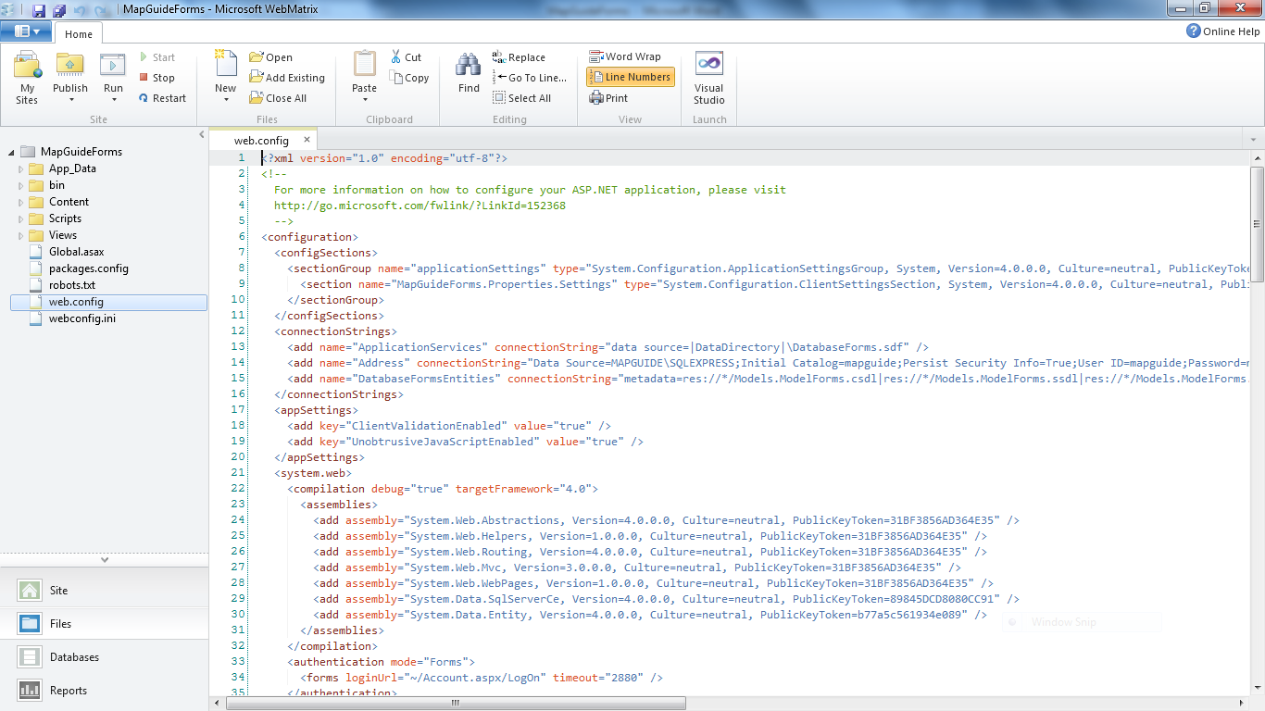

### MapGuideUsername

Det er nødvendigt at angive brugernavn og password for en eksisterende bruger i MapGuide som har rettighed til at læse og skrive data.

<applicationSettings>

<MapGuideForms.Properties.Settings>

<setting name="MapGuideUsername" serializeAs="String">

<value>Administrator</value>

</setting>

<setting name="MapGuidePassword" serializeAs="String">

<value>admin</value>

</setting>

### Adressesøgning

Under conectionstring skal Address rettes til at pege på den database hvor vej og adresse tabellerne er placeret.

Under applicationSettings angives oplysninger om tabel- og kolonnenavne.

|  |  |
| --- | --- |
| Setting | Kolonnenavn som indeholder: |
| ColumnStreetId | Primærnøgle til vejtabellen |
| ColumnStreetName | Vejnavn |
| ColumnStreetOrder | Kolonnenavn som der skal sorteres på |
| ColumnAddressStreetId | Fremmednøgle til vejtabellen fra adressetabellen |
| ColumnAddressName | Husnummer |
| ColumnAddressOrder | Sorteringsværdi til husnummer |
| ColumnAddressX | X-koordinat til adresse |
| ColumnAddressY | Y-koordinat til adresse |

|  |  |
| --- | --- |
| Setting | Tabelnavn som indeholder: |
| TableStreet | Veje |
| TableAddress | Adresser |

Hvis der ikke sorteres korrekt så kan det skyldes at kolonnen i databasen ikke er angivet til at bennytte et dansk tegnsæt. Dette kan f.eks. rettes på en SQL Server med følgende SQL sætning:

ALTER TABLE veje ALTER COLUMN vejnavn nvarchar(30)COLLATE Danish_Norwegian_CI_AS

Adressesøgningen er lavet som en webservice som MapGuideForms connecter til. Der skal derfor angive url til webservice. Det kan f.eks. være nødvendigt at have sin adressesøgning på indersiden af firewallen mens MaPGuideForms kører på ydersiden. Der kan derfor ændres i url så den pger på indersiden.

<setting name="MapGuideForms_AddressService_AddressService" serializeAs="String">

<value>http://localhost/MapGuideForms/Services/AddressService.svc</value>

</setting>

Der skal angives hvilket koordinatsystem som adresserne er angivet i med EPSG kode, f.eks. EPSG:25832 for UTM32.

<setting name="AddressSRS" serializeAs="String">

<value>EPSG:25832</value>

</setting>

### Dato format

På nogle systemer kan det være nødvendigt at bytte om på måned og dag for at datoer skrives rigtigt i databasen. Dette angives under applicationSettings ved at sætte value til True. Hvis der ikke skal byttes rundt så sættes value til False.

<setting name="ReverseDate" serializeAs="String">

<value>True</value>

</setting>

### Thumbnail størrelse

Når der uploades billeder så gemmes der et thumbnail billede sammen med det originale billede. Det er muligt at angive hvor stort thumbnail billedet skal være under applicationSettings:

<setting name="MaxHeight" serializeAs="String">

<value>100</value>

</setting>

<setting name="MaxWidth" serializeAs="String">

<value>100</value>

</setting>

### Mail Server

For at kunne sende mail skal der angives en smtp server. I det følgende vises tre eksempler på opsætning.

#### Eksempel 1 - Brug af egen smtp server

noreply@localhost.local kan erstattes af egen mail adresse. localhost kan erstattes af servernavn eller IP adresse.

<system.net>

<mailSettings>

<smtp from="noreply@localhost.local">

<network host="localhost" password="" userName=""/>

</smtp>

</mailSettings>

</system.net>

#### Eksempel 2 – Brug af SSL mail server

Her anvendes Secure socket Layer til kommunikation med server og brugernavn og password.

<system.net>

<mailSettings>

<smtp from="noreply@localhost.dk">

<network enableSsl="true" host="smtp.gmail.com" port="587" userName="abc" password="123"/>

</smtp>

</mailSettings>

</system.net>

#### Eksempel 3 – Test

Mail afsendelse kan testet ved at angive et bibliotek som mail skal sendes til. Mail sendes dermed ikke til en server.

<system.net>

<mailSettings>

<smtp from="noreply@localhost.dk" deliveryMethod="SpecifiedPickupDirectory">

<specifiedPickupDirectory pickupDirectoryLocation="c:\temp\" />

</smtp>

</mailSettings>

</system.net>

## FUSION Template

FUSION templates består af en index.html fil hvori layout af kort og paneler angives, samt en ApplicationDefinition.xml fil hvori der angives de widgets som skal vises.

### Index.html

For at MapGuideForms kan vises på siden så skal der angives en div tag i index.html filen:

<body>

<div id="thePage" style="visibility: hidden">

<div id="Map">

<div id="Navigator"></div>

</div>

<div id="MapGuideForms"></div>

</div>

<div id="Maptip">

</body>

### ApplicationDefinition.xml

Tilføj MapGuideForms widget til ApplicationDefinition.xml og angiv URL som skal anvendes til start af MapGuideForms, se afsnit 4.12.3.

<Widget>

<Name>MapGuideForms</Name>

<Type>MapGuideForms</Type>

<Location />

<Extension>

<Url>http://mapguide/MapGuideForms/Data.aspx/Index/16</Url>

</Extension>

</Widget>

### URL

Alle de visninger som er konfigureret kan tilgås direkte via en URL, f.eks.:

|  |  |
| --- | --- |
| <http://mapguide/MapGuideForms/Data.aspx/Index/12>  Denne URL viser det konfigurerede View med ID nummer 12.  ID numrene på de forskellige views er derfor vigtige. |  |
| ID numrene på formularerne er også vigtige, da de også kan indgå in en URL, f.eks.:  <http://mapguide/MapGuideForms/Data.aspx/Index/14?itemId=72&formId=1>  Her anvendes View ID nummer 14, formular ID nummer 1 og ItemID refererer til ID nummer på indberetningen i MapGuide datakilden. |  |

Hvis der er tilknyttet flere formularer til en FormGroup så kan det være nødvendigt at angive Form ID i URL’en, f.eks.:

|  |  |
| --- | --- |
| <http://mapguide/MapGuideForms/Data.aspx/Index/9> |  |
| <http://mapguide/MapGuideForms/Data.aspx/Index/9?formId=2> |  |
| <http://mapguide/MapGuideForms/Data.aspx/Index/9?formId=3> |  |

|  |  |
| --- | --- |
| URL parametre | View Type |
| Kun View ID | List All, List My, Create |
| View ID, Form ID | Create (ved flere formularer I FormGroup) |
| View ID, Form ID, Item ID | Edit, Delete, Details, End |

En FUSION template kan også starts med URL parameter, f.eks.:

|  |  |
| --- | --- |
| <http://mapguide/mapguide/fusion/templates/mapguide/graveplan/index.html?id=12>  Denne URL viser det konfigurerede View med ID nummer 12.  Bemærk forskellen mellem url til template og url til mapguideforms! |  |
| <http://mapguide/mapguide/fusion/templates/mapguide/graveplan/index.html?id=14&itemId=72&formId=1>  Her anvendes View ID nummer 14, formular ID nummer 1 og ItemID refererer til ID nummer på indberetningen i MapGuide datakilden. |  |

## MVC – Model, View, Controller

MapGuideForms er designet ud fra MVC pattern. Løsningen fungere ved, at der er en grundlæggende data model, et view som præsentere data til brugeren og en controller som sender data mellem datamodellen og viewet. Dette giver en stor frihed til selv at kunne ændre views, så data præsenteres efter eget ønske.

### View

I Views folderen under MapGuideForms installationen ligger alle view filerne. Der er en undermappe for hver controller.

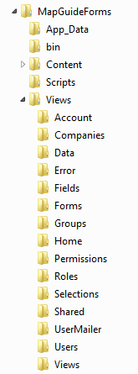

Hvis man ønsker at ændre udseendet af siden med formular opsætning så skal man ændre filerne i Forms folderen.

I Data folderen findes filerne som genererer formularer, og som der henvises til ved opsætning af views. Der er medfølger views til de forskellige visninger; List, Create, Edit, Delete, Details.

De medfølgende views er navngivet med system som prefix. Der kan oprettes nye views ved at kopiere de eksisterende view og omdøbe dem med egen prefix, f.eks. Graveplan_Create.

Det anbefales at redigere views gennem WebMatrix, da der her vises syntax highlighting, men der kan også bruges en anden text editor med UTF-8 tegnsæt.

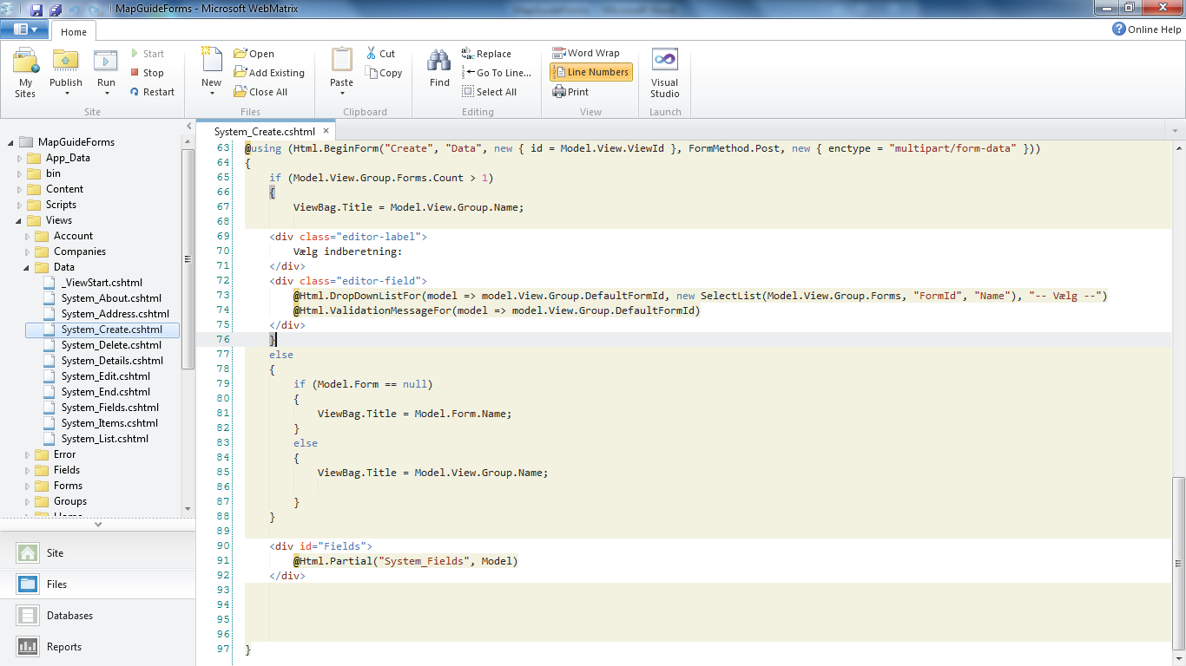

I UserMailer folderen findes filerne som genererer E-mails og som der refereres til ved opsætning af formularer. Der medfølger filen System_Create. Denne fil bør kopieres og omdøbes til de forskellige Email Views som er konfigureret i formularen, f.eks.: Graveplan_OnCreateReceiver og Graveplan_OnCreateSender.

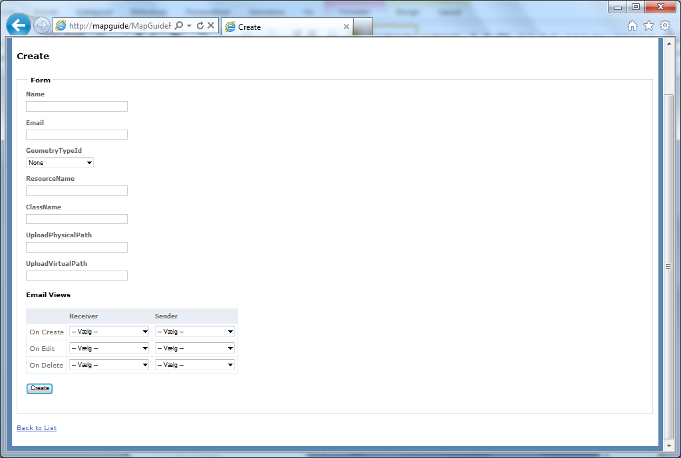

Teksten i de nye views kan nu rettes til og linket til indberetningen kan tilpasses som beskrevet i afsnit 4.12.3.

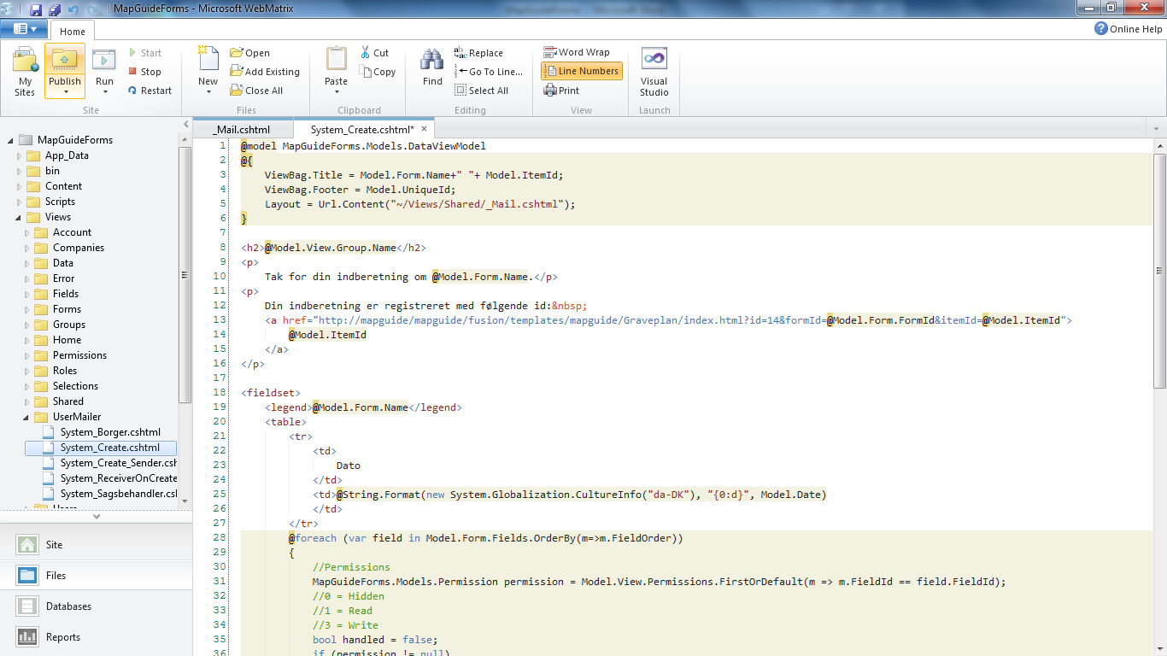

### Model

Den grundlæggende datamodel er vist i Figur 1. De forskellige viewtyper får en lidt modificeret datamodel fra controlleren som er baseret på den grundlæggende datamodel.

|  |  |  |
| --- | --- | --- |
| View Type | Datamodel | Properties |
| Create  Edit  Details  Delete  End |  |  |
| List All  List My |  |  |
|  |  |

Det er muligt at tilgå datamodellen fra de forskellige view filer via @Model, f.eks.:

@Model.Form.Name skriver navnet på formularen.

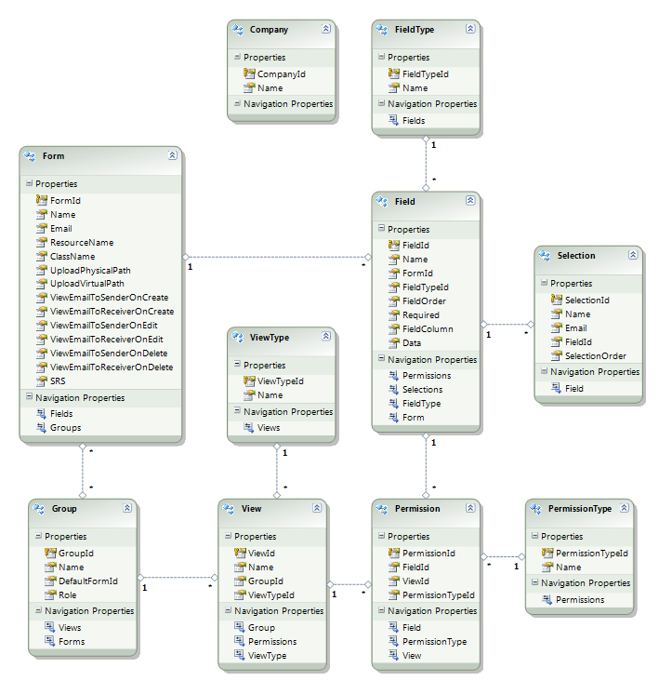

Figur : Grundlæggende datamodel

# Web-services

MapGuideForms indeholder 3 web-services:

* Adressesøgning  
   <http://localhost/MapGuideForms/Services/AddressService.svc>
* Formular opsætning  
  <http://localhost/MapGuideForms/Services/FormsService.svc>
* CRUD redigering af indberetninger (create, read, update, delete)  
  <http://localhost/MapGuideForms/Services/CRUDService.svc>

## Adressesøgning

<http://localhost/MapGuideForms/Services/AddressService.svc>

Adressesøgning er implementeret som en WCF service med 3 servicekald som henholdsvis returnere en liste med StreetModels og en liste med AddressModels og en specifik adresse:

StreetModel[] GetStreets();

AddressModel[] GetAddresses(int streetId);

AddressModel GetAddress(int streetId, string name)

AddressModel og StreetModel er vist nedenfor.

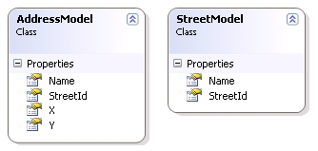

## Formularopsætning

<http://localhost/MapGuideForms/Services/FormsService.svc>

Formularopsætningen er implementeret som en OData service med rettigheder til at læse tabellerne Forms, Fields, Views og Selections i datamodellen i Figur 1.

Der kan f.eks. returneres data som XML eller JSON via simple url’s:

<http://localhost/MapGuideForms/Services/FormsService.svc/Forms>

(Højreklik og vis kilde i browseren hvis der ikke vises et XML dokument)

<http://localhost/MapGuideForms/Services/FormsService.svc/Forms(1)/Fields>

<http://localhost/MapGuideForms/Services/FormsService.svc/Forms(1)/Fields(3)/Selections>

<http://localhost/MapGuideForms/Services/FormsService.svc/Views>

## CRUD

<http://localhost/MapGuideForms/Services/CRUDService.svc>

Redigeringen er implementeret som en WCF-service med 4 servicekald til henholdsvis Create, Read, Update og Delete:

void Create(DataViewModel model);

DataViewModel Read(DataViewModel model);

void Update(DataViewModel model);

void Delete(DataViewModel model);

DataViewModel kan ses nedefor:

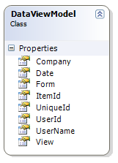

# FUSION URL Parametre

extent=

showlayers=

hidelayers=

<http://localhost:8008/mapguide/fusion/templates/mapguide/slate/index.html?extent=-87.7427,43.7523,-87.7217,43.7702&hidelayers=Roads>

<Widget xsi:type="UiWidgetType">

<Name>Adresse</Name>

<Type>RfsSearch</Type>

<Location />

<Extension>

<placeholder1>Søg kommune...</placeholder1>

<url1>http://geo.oiorest.dk/kommuner.json?q=[text]</url1>

<id1>nr</id1>

<name1>[navn]</name1>

<chars1>2</chars1>

<title1>Kommune</title1>

<placeholder2>Søg vej...</placeholder2>

<url2>http://geo.oiorest.dk/vejnavne.json?kommunekode=[selection1]%26vejnavn=[text]</url2>

<id2>kode</id2>

<name2>[navn] ([postnummer.nr])</name2>

<chars2>0</chars2>

<title2>Vej</title2>

<placeholder3>Søg husnr...</placeholder3>

<url3>http://geo.oiorest.dk/adresser.json?kommunekode=[selection1]%26vejkode=[selection2]%26husnr=[text]*</url3>

<id3>id</id3>

<name3>[husnr]</name3>

<chars3>0</chars3>

<title3>Husnr.</title3>

<url>http://geo.oiorest.dk/adresser/[selection3].json</url>

<x1>wgs84koordinat.længde</x1>

<y1>wgs84koordinat.bredde</y1>

<projection>EPSG:4326</projection>

</Extension>

<ImageUrl>images/icons.png</ImageUrl>

<ImageClass>select-zoom</ImageClass>

<Label>Søg adresse</Label>

<Tooltip>Click for at søge en adresse</Tooltip>

<StatusText />

<Disabled>false</Disabled>

</Widget>

<Widget xsi:type="UiWidgetType">

<Name>Matrikel</Name>

<Type>RfsSearch</Type>

<Location />

<Extension>

<placeholder1>Søg ejerlav...</placeholder1>

<url1>http://rtv04/rapportfrastedet/api/ejerlav.aspx?name=[text]</url1>

<id1>cadastralDistrictIdentifierField</id1>

<name1>[cadastralDistrictNameField]</name1>

<chars1>3</chars1>

<title1>Ejerlav</title1>

<placeholder2>Søg matrikel...</placeholder2>

<url2>http://rtv04/rapportfrastedet/api/matrikler.aspx?id=[selection1]%3Fname=[text]</url2>

<id2>cadastralDistrictIdentifierField</id2>

<name2>[landParcelIdentifierField]</name2>

<chars2>0</chars2>

<title2>Matrikel</title2>

<url>http://rtv04/rapportfrastedet/api/matrikel.aspx?id=[selection1]%3Fname=[text]</url>

<x1>point1Field.xField</x1>

<y1>point1Field.yField</y1>

<x2>point2Field.xField</x2>

<y2>point2Field.yField</y2>

<projection>EPSG:25832</projection>

</Extension>

<ImageUrl>images/icons.png</ImageUrl>

<ImageClass>select-zoom</ImageClass>

<Label>Matrikel</Label>

<Tooltip>Click to zoom to the selection</Tooltip>

<StatusText />

<Disabled>true</Disabled>

</Widget>

<Widget xsi:type="UiWidgetType">

<Name>RapportFraStedet</Name>

<Type>RapportFraStedet</Type>

<Location />

<Extension>

<type>7</type>

<Url>http://rtv04:8008/RapportFraStedet/Data.aspx/Index/50</Url>

</Extension>

<ImageUrl>images/icons.png</ImageUrl>

<ImageClass>select-zoom</ImageClass>

<Label>Tegn</Label>

<Tooltip>Click to zoom to the selection</Tooltip>

<StatusText />

<Disabled>false</Disabled>

</Widget>